


Imię i nazwisko studenta: Małgorzata Łopatowska
Nr albumu: 155301
Studia drugiego stopnia
Forma studiów: stacjonarne
Międzywydziałowy kierunek studiów: Inżynieria biomedyczna
prowadzony przez: Wydział Elektroniki, Telekomunikacji i Informatyki, Wydział Chemiczny, Wydział Fizyki Technicznej i Matematyki Stosowanej
Profil: Informatyka w medycynie

Imię i nazwisko studenta: Joanna Słupecka
Nr albumu: 155331
Studia drugiego stopnia
Forma studiów: stacjonarne
Międzywydziałowy kierunek studiów: Inżynieria biomedyczna
prowadzony przez: Wydział Elektroniki, Telekomunikacji i Informatyki, Wydział Chemiczny, Wydział Fizyki Technicznej i Matematyki Stosowanej
Profil: Informatyka w medycynie

PROJEKT Z PRZEDMIOTU TELEMATYKA MEDYCZNA

Tytuł projektu: System treningu umysłowego i ruchowego u osób starszych z wykorzystaniem technologii tabletów graficznych.

Spis treści
Wprowadzenie 3
Cel projektu 3
Wymagania funkcjonalne 3
Wymagania pozafunkcjonalne 3
Analiza stanu wiedzy 4
Sprzęty i narzędzia 6
Lista sprzętu niezbędnego do realizacji projektu: 6
Lista narzędzi niezbędnych do uruchomienia aplikacji: 6
Schemat blokowy połączeń aparatury: 6
Diagram przypadków użycia 7
Projekty wybranych do realizacji fragmentów projektu 8
Szacunkowa analiza kosztów zaproponowanego rozwiązania 9
Wnioski 9
Spis literatury 10

Wprowadzenie

Cel projektu
Celem projektu jest opracowanie systemu testów i gier dla osób starszych, z wykorzystaniem tabletu graficznego. Stanowi to formę treningu umysłowego i ruchowego. Wykonywanie takich ćwiczeń jest istotne dla osób starszych, pozwala opóźnić niektóre procesy, związane ze starzeniem się, jak słabsza koordynacja wzrokowo-ruchowa, zmniejszająca się precyzja ruchu. Dodatkowo, dzięki możliwości gromadzenia wyników w bazie danych, konkretna osoba może obserwować swoje osiągnięcia na przestrzeni czasu. Uzyskiwanie coraz to lepszych wyników z pewnością przynosi satysfakcję i mobilizuje do dalszej pracy.

Wymagania funkcjonalne
Do wymagań funkcjonalnych należą:
- możliwość sprawdzenia wyników poprzednich testów,
- prezentacja wyników w formie graficznej,
- możliwość wyboru określonej gry,
- pojawienie się instrukcji przed rozpoczęciem gry.

Użytkownik może wybrać, w którą grę chce aktualnie zagrać. Przedstawienie wyników w formie graficznej zwiększa czytelność wyników. Przed każdą grą pojawi się instrukcja opisująca zasady gry.

Wymagania pozafunkcjonalne
Wymagania pozafunkcjonalne są następujące:
- technologia wykonania: Java Desktop,
- wykorzystanie tabletu graficznego,
- baza danych (MySQL) do gromadzenia wyników,
- prosty interfejs.
Ze względu na przeznaczenie systemu dla osób starszych, interfejs powinien być możliwie jak najbardziej uproszczony. Dzięki temu będzie się można skupić na wykonywanym zadaniu. Wykorzystanie bazy danych pozwoli na analizowanie wyników.

Analiza stanu wiedzy

Brak umiejętności korzystania z nowych technologii przez ludzi starszych uniemożliwia im odkrywanie urządzeń elektronicznych i poznanie ich wielu zastosowań. Korzystanie z takich narzędzi i rozwiązań, jak komputery, internet, telefony komórkowe, zmieniło rzeczywistość, w której funkcjonują również ludzie starsi. Dlatego nie powinno się pozbawiać takich osób możliwości korzystania z urządzeń mobilnych. Wkroczenie człowieka w okres starości nie musi oznaczać porzucenia przez niego wszelkiej aktywności, a wręcz przeciwnie, człowiek powinien zmobilizować się do działania w obszarze technologii mobilnych.
Bierność intelektualna i fizyczna stanowią duże zagrożenie dla osób w podeszłym wieku, przyspieszając procesy starzenia. Jednym ze sposobów stymulowania umysłu osób starszych jest umożliwienie im dostępu do multimediów. Pozwalają one między innymi na rozwijanie pasji, edukację. Urządzenia mobilne także dostarczają rozrywki poprzez różnorodne gry, które trenują umysł danej osoby. Istnieje wiele barier, które muszą pokonać seniorzy podczas nauki, jak ich stan zdrowia – pogarszający się wzrok czy trudności z poruszaniem się. Poza tym pamięć i zdolność przyswajania nowych informacji są ograniczone, dlatego osoby starsze potrzebują na to więcej czasu i innego podejścia do nauki [1].

Poprzez gry komputerowe można rozwijać:
- koordynację wzrokowo-ruchową,
- szybkość reakcji,
- koncentrację uwagi,
- procesy logicznego myślenia,
- procesy pamięci [2].

Objawy uszkodzeń neurologicznych można podzielić na dwa rodzaje: uszkodzenia związane z zaburzeniami pamięci oraz z zaburzeniami funkcji motorycznych. Jednym z najczęściej analizowanych przykładów chorób neurologicznych jest choroba Parkinsona – samoistna, zwyrodnieniowa choroba ośrodkowego układu nerwowego. Na podstawie testu rysowania spirali Archimedesa ocenia się poziom drżenia ręki oraz spowolnienia ruchowego. Do przeprowadzenia testu można wykorzystać tablet graficzny. Podczas badania na ekranie komputera pokazuje się w czasie rzeczywistym rysowana spirala. Dzięki wykorzystaniu tabletu do testu, zarejestrowany obraz, odwzorowujący kolejne sekwencje ruchu dłoni, można analizować [3].

Sprzęty i narzędzia

Lista sprzętu niezbędnego do realizacji projektu:
- komputer z systemem operacyjnym Windows,
- niezbędny jest komputer, w którym możliwe jest obłsugiwanie JRE,
- tablet graficzny – Wacom Bamboo, 208x138x7,5 mm, powierzchnia aktywna 125x85mm, posiada czujnik wielodotyku

Lista narzędzi niezbędnych do uruchomienia aplikacji:

- pakiet javax.swing,
- klasa JFrame,
- klasa JComponent,
- baza danych MySQL,
- oprogramowanie Java.

Schemat blokowy połączeń aparatury:

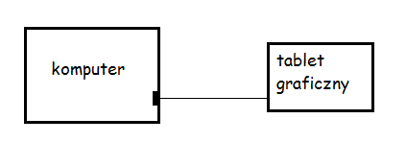

Komputer połączony jest z tabletem graficznym poprzez wejście USB.

Diagram przypadków użycia
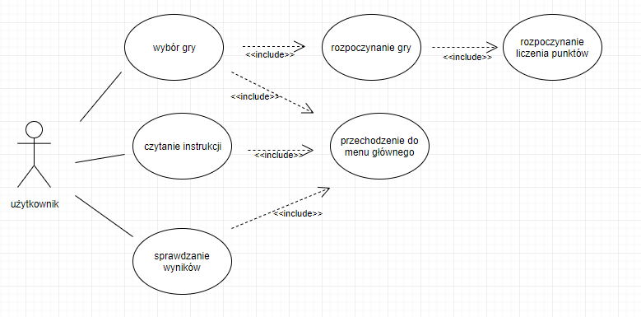

Przypadek użycia: wybór gry
Aktor | Użytkownik
Priorytet | Wysoki
Scenariusz | Użytkownik ma możliwość wyboru określonej gry
Informacje dodatkowe | brak

Przypadek użycia: czytanie instrukcji
Aktor | Użytkownik
Priorytet | Wysoki
Scenariusz | Użytkownik może przeczytać instrukcję przed rozpoczęciem gry
Informacje dodatkowe | Możliwość czytania instrukcji wielokrotnie, nie tylko przed pierwszym użytkowaniem danej gry

Przypadek użycia: sprawdzenie wyników
Aktor | Użytkownik
Priorytet | Wysoki
Scenariusz | Użytkownik może sprawdzić wyniki poprzednich gier i najlepszy wynik, jaki został uzyskany
Informacje dodatkowe | Każdy użytkownik ma swoją tabelę wyników

Projekty wybranych do realizacji fragmentów projektu

MySQL stanowi system do zarządzania relacyjnymi bazami danych . Bazy danych pozwalają na przechowywanie czy wyszukiwanie informacji. Relacyjną bazę danych stanowi zbiór danych przedstawionych w postaci tabel, połączonych ze sobą odpowiednimi relacjami. Serwer MySQL steruje dostępem do danych, może udostępnić je wielu osobom jednocześnie oraz zapewnia możliwość jak najszybszego z nich korzystania. Poza tym, serwer steruje uwierzytelnianiem użytkowników, co pozwala operować na danych jedynie osobom upoważnionym. Jest to system korzystający z języka SQL, dzięki któremu możliwe jest zadawanie zapytań do bazy danych.
Język SQL jest strukturalnym językiem zapytań do bazy danych. SQL stosowany jest do:
tworzenia struktury bazy danych,
wprowadzania danych do bazy,
modyfikowania zawartości tabel w bazie danych,
pozyskiwania określonych danych.

Pakiet Swing służy do stworzenia aplikacji okienkowej. Aby utworzyć okienko w Javie, klasa musi dziedziczyć po klasie JFrame, będącej w pakiecie javax.swing. Graficzny interfejs użytkownika składa się z : ramki (JFrame), do której dodaje się panele (JPanel), lub komponenty (dziedziczące po klasie JComponent) . JFrame to okno najwyższego poziomu. Zawiera gotowe do użycia komponenty, takie jak przyciski czy pola tekstowe.

Szacunkowa analiza kosztów zaproponowanego rozwiązania

Wymaganym sprzętem do uruchomienia programu są: komputer z systemem operacyjnym Windows oraz tablet graficzny. Jeśli chodzi o oprogramowanie, to niezbędne jest zainstalowane środowisko javy. Jest ono darmowe, dlatego koszty realizowanego projektu dotyczą części sprzętowej. Przykładowo:
- tablet graficzny Wacom Bamboo Touch kosztuje 140 zł (www.ceneo.pl)
- tablet graficzny Wacom Intuos Pro S kosztuje 899 zł (www.ceneo.pl).

Wnioski

Podstawowe założenia projektowe zostały spełnione. Stworzono dwie gry: labirynt oraz memo, będące odpowiednio częściami treningu umysłowego oraz ruchowego. Przed rozpoczęciem gry użytkownik może zapoznać się z instrukcją gry. Ponadto został stworzony ranking, w którym dla danego użytkownika przypisane są jego wyniki. Każda z gier ma swój osobny ranking. Interfejs użytkownika jest prosty intuicyjny ze względu na przeznaczenie systemu dla osób starszych.
Przy rozwijaniu projektu można by zwiększyć liczbę gier. Ponadto, wyniki gier mogłyby zostać zapisywane nie w pliku tekstowym, a w bazie danych. Graficzna prezentacja wyników stanowiłaby ciekawszy sposób przedstawiania rezultatów i zmotywować do osiągania lepszych wyników.

Spis literatury
[1] Wrońska M., Edukacja mobilna seniorów- na przekór stereotypom, Zeszyty Naukowe Wyższej Szkoły Humanitas. Pedagogika 13, 249-257, 2016
[2] Leśniewska G., „Nierówności społeczne a wzrost gospodarczy”, Wydawnictwo Uniwersytetu Rzeszowskiego, nr 32, 2013, s. 146-157
[3] Orzechowski T., Wochlik I., Metody pomiaru i analizy sygnału drżenia i dysfunkcji ruchowych w chorobach neurodegeneracyjnych, Pomiary automatyka Robotyka 12/2011, Przemysłowy Instytut Automatyki i Pomiarów PIAP

